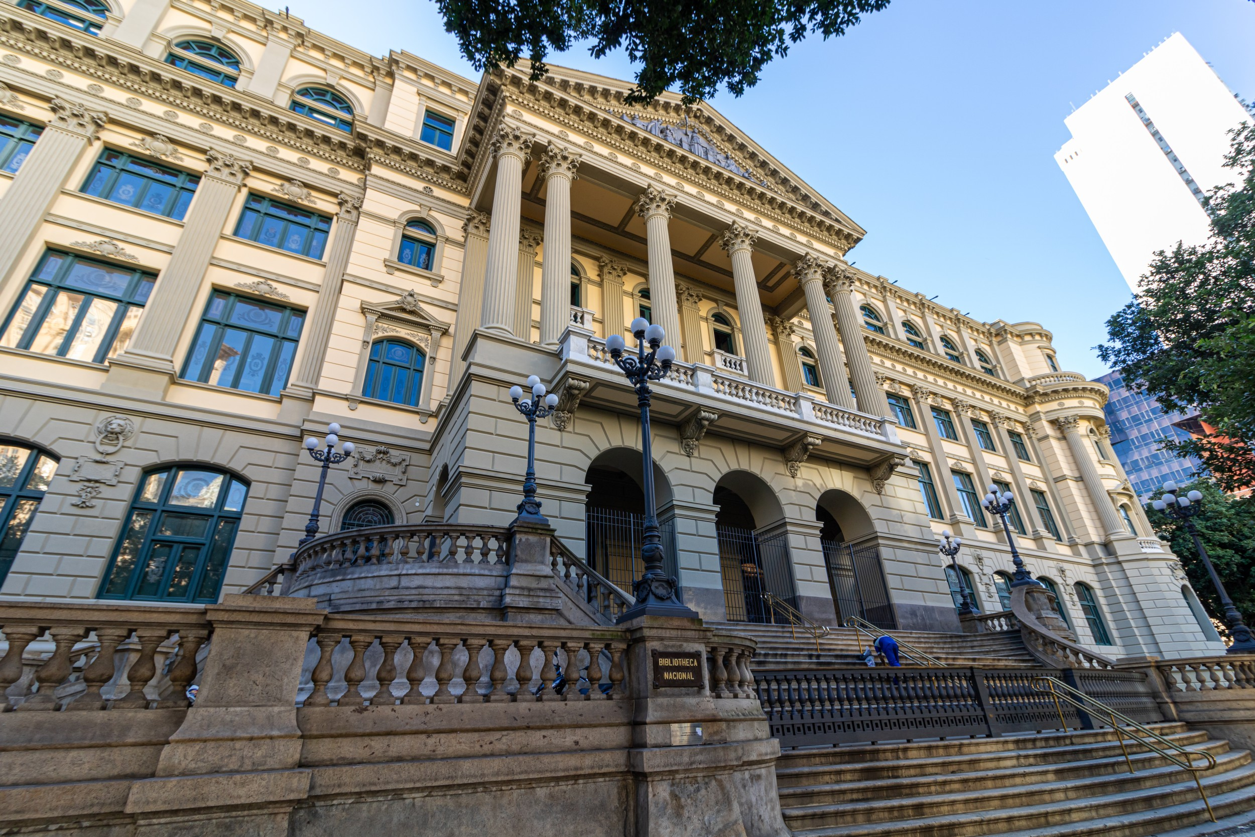

Relatório do Projeto

dESENVOLVIMENTO DO wEBSITE DA BIBLIOTECA nACIONAL

Aplicações Para Web | 21/07/2021

Davi Araújo | Guilherme Ferreira | Gustavo Ianguas

# Critérios Ergonômicos de Usabilidade

Usabilidade seria a facilidade com que os usuários utilizam uma ferramenta, e a satisfação que eles têm ao usa-la. Na era digital em que vivemos, a usabilidade tornou-se mais importante para que aplicativos, sites ou softwares sejam aceitos pelos usuários.

Existem critérios que auxiliam ao criar uma interação humana com computador que foram criadas pela International Standard Organization em 1998, as quais foram adotadas pela normla ABNT em 2002. Abaixo segue alguma delas

* **Feedback:** Trata-seda informação que retorna para o usuário, em função de alguma tarefa solicitada ou para informar a conclusão de uma ação, ou simplesmente uma entrada de dados.
* **Capacidade de leitura:** Qualidade da leitura de texto na tela, como o cursor ser distinguível, títulos centralizados, tamanho da fonte, espaçamento.
* **Densidade da informação:** Consiste na apresentação de somente informações uteis, sem a necessidade da memorização de muitas informações entre uma tela e outra.

## Biblioteca Nacional

Ao analisar diversos Websites chegamos á conclusão, que o software governamental da Biblioteca Nacional Brasileira é o que mais apresenta problemas de usabilidade. Entre eles estão:

* **Ações Mínimas:** Apresenta um excesso de passos para realizar uma busca de certa informação, além de mostrar um menu confuso, para o usuário que nunca teve contato com o site.
* **Facilitação:** Sistema apresenta uma falta de eficiência no dialogo com o usuário, por conta do grande numero de passos para executar ações, e mensagens longas que causam uma maior probabilidade de erros.
* **Densidade da informação:** O site exibe uma extensa quantidade de informações que grande parte desnecessária ao usuário, causando um processo de memorização no usuário ao trocar de tela.

**Para acessar o site e ver os problemas de usabilidade citados. Clique no link abaixo:**

<https://www.bn.gov.br/>

Link dos wireframes: [https://www.figma.com/file/f8vwHpUtOXxrDDTAppZFI7/Header%2FProjectAW1](https://www.figma.com/file/f8vwHpUtOXxrDDTAppZFI7/Header%2FProjectAW1%20)